19.12.2020г.
20-ПСО-1д
Обществознание (экономика)

ПЗ «Факторы спроса и предложения»

Цель: систематизация и обобщение знаний по теме «Спрос и предложение»

Актуализация знаний:
- Что такое экономика? Для чего она нужна?
- Что такое товар?
- Что еще продается и покупается?
- Что такое цена? Деньги? Какие функции выполняют деньги?
Изучение нового материала.
1. Понятие спроса.
В рыночной экономике цены регулируются соотношением спроса и предложения. В экономической науке различают понятия: спрос и предложение.
Спрос– это желание людей приобрести тот или иной товар или услуги.
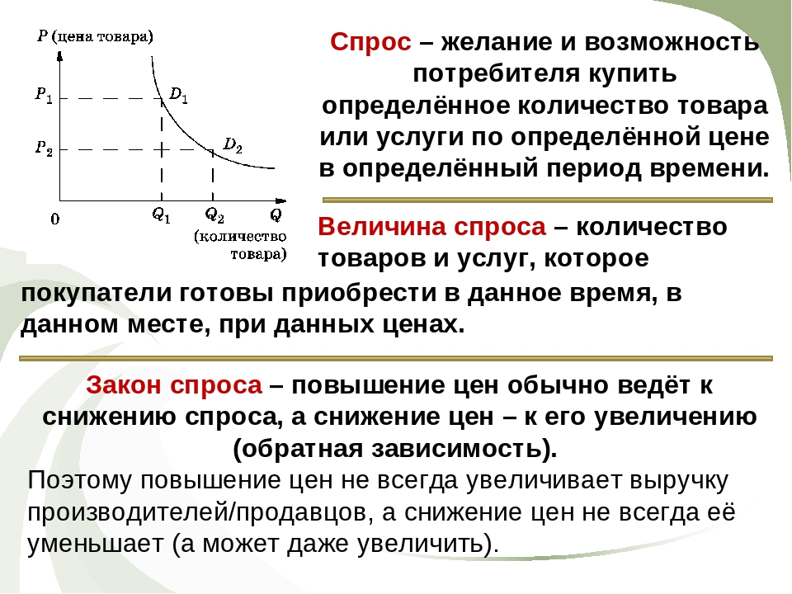
Величина спроса – это количество товаров и услуг, которые покупатель желает и способен купить по данной цене и в данное время. Величина спроса непосредственно зависит от цены товара, услуги. Эту зависимость можно представить в виде графика.
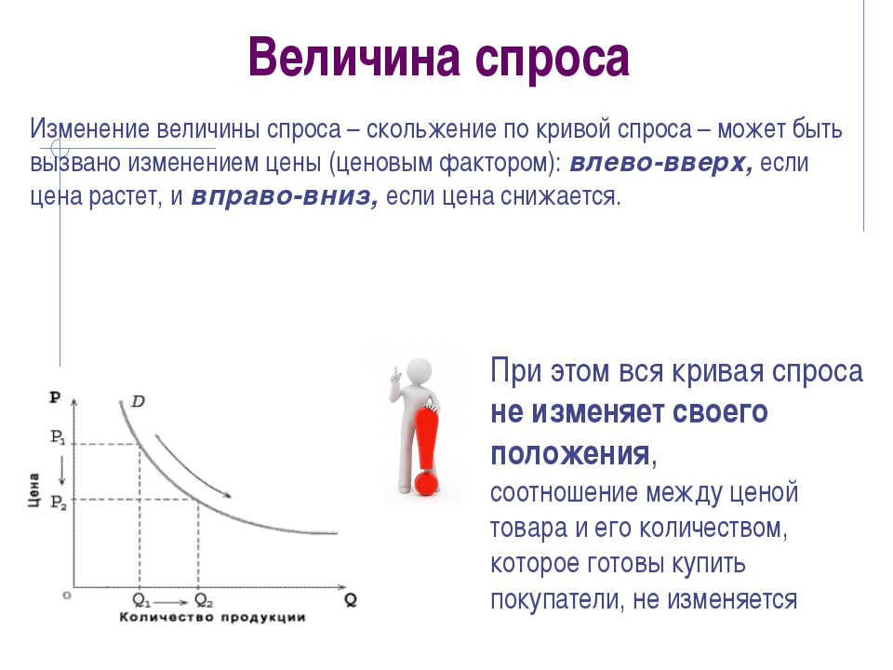

Повышение цены обычно ведет к уменьшению величины спроса, и, наоборот, снижение цены ведет к увеличению величины спроса
- Используя график и закон спроса, ответьте на вопросы.
1. Какова будет величина спроса при различных уровнях цен?
2. Как изменится величина спроса при изменении цены?
-Какую зависимость или закономерность можно сформулировать из этого же графика: чем выше цена товара (услуги), тем ниже величина спроса и наоборот.
- Количество товаров, предлагаемых к продаже в рыночной экономике, также зависит от цены, которая, как истинный диспетчер, своей «невидимой рукой» регулирует соотношение спроса и предложения.
В экономической науке также различают предложение и величину предложения.
-Что вы себе представляете под предложением?
Предложение– это желание и намерение продавца предложить свой товар или услуги к продаже. Выброс на рынок все большего числа товаров или услуг, определяется, прежде всего, производственными факторами (количеством сырья, производительностью и т. д.)
Величина предложения – это объем (количество) товаров (услуг), который продавцы готовы (хотят и могут) предложить на рынок в течение определенного периода времени при определенном уровне рыночной цены на этот товар (услугу). Обычно чем выше цена товара (услуги), тем большее количество его производители и продавцы готовы предложить на рынок.
Эту зависимость тоже можно представить в виде графика
Из этого графика попробуем вывести закон предложения: повышение цены товара (услуги) обычно ведет к росту величины предложения, и, наоборот, снижение цены ведет к уменьшению величины предложения.
Тест

Выберите единственный правильный ответ
1. Если величина предложения сахара в стране с рыночной экономикой больше величины спроса, то наиболее вероятно, что:
спрос на сахар возрастет
цена сахара понизится
производство сахара увеличится
цена сахара повысится
2. Величина предложения это -
количество товара, которое производители хотят и могут продать по данной цене
максимальная выручка, которую производители могут получить при продаже товара по данной цене
количество товара, которое производители хотят и имеют возможность предложить к продаже по данной цене
количество товара у продавца в данный момент времени
3.Люди ожидают повышения цен на бытовую технику. В результате на этом рынке:
спрос увеличивается
предложение увеличивается
спрос уменьшается
спрос остается неизменным
4. Что может вызвать падение спроса на товар X:
уменьшение доходов потребителей
увеличение цен на товары-субституты товара X
падение предложения товара X
ожидание роста цен на товар X
5. Изменение какого фактора не вызывает сдвига кривой спроса:
размера или распределения национального дохода
численности или возраста потребителей
вкусов и предпочтений потребителей
цены товара
6. Одновременное уменьшение спроса и предложения всегда приводит к:
снижению цены равновесия
росту цены равновесия
уменьшению равновесного количества
уменьшению и цены, и количества в точке равновесия
7. Закон спроса утверждает, что, как правило:
спрос зависит от изменений предложения
величина спроса определяется ценой и величиной предложения
чем выше цена товара, тем меньше величина спроса
величина спроса прямо пропорциональна цене
8. Закон предложения, если цены растут, а прочие условия неизменны, проявляется:
в падении объема предложения
в росте объема предложения
в снижении предложения
в росте предложения
9. Величина спроса на товар - это:
количество денег, которое все покупатели готовы заплатить за товар
количество товара, которое удовлетворяет потребности покупателей
количество товара, которое производители хотят и имеют возможность продать при данной цене
количество товара, которое потребители готовы приобрести по данной цене
10. Какой термин отражает способность и желание людей платить за что-либо?
потребности
спрос
необходимость
желание
11. Если спрос падает, кривая спроса куда сдвигается?
вниз и влево
по вращению часовой стрелки
вверх и вправо
против вращения часовой стрелки
12. Если рыночная цена ниже равновесной, то:
появляются избытки товаров
возникает дефицит товаров
формируется рынок покупателя
падает цена ресурсов
13. Если предложение и спрос на товар возрастают, то:
цена повысится
увеличится общее количество товара
цена останется стабильной
благосостояние общества возрастет
14. Если два товара взаимозаменяемы, то рост цены на первый, вызовет:
падение спроса на второй товар
рост спроса на второй товар
15. Закон спроса предполагает, что:
если доходы у потребителей растут, они обычно покупают больше товаров
кривая спроса обычно имеет положительный наклон
превышение предложения над спросом вызовет снижение цены
когда цена товара падает, объем планируемых покупок растет

Контрольные вопросы по теме:
1.Что такое спрос и что такое величина спроса, в чем заключается главное различие этих понятий?
2. Объясните содержание и действие закона спроса.
3. Что такое предложение и величина предложения?
4. Какая зависимость существует между спросом и предложением?

